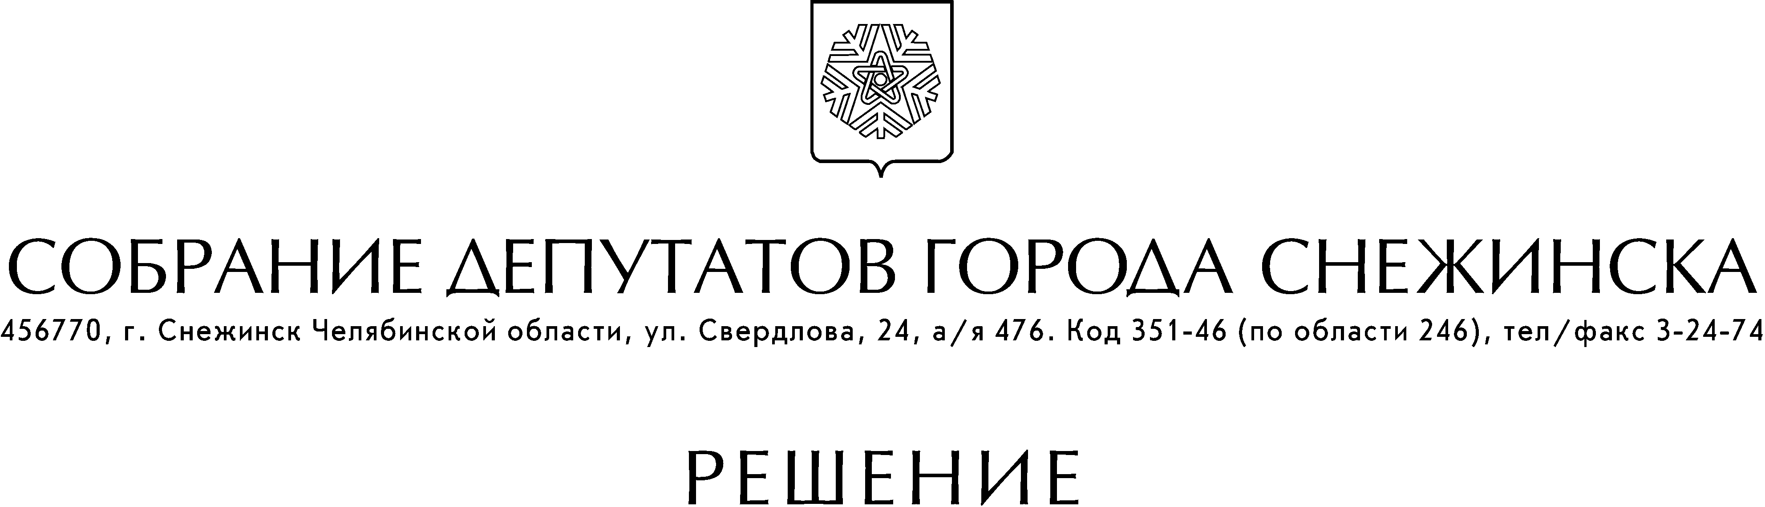

от 30 декабря 2008 года № 244

г. Снежинск
Челябинской области

О внесении изменений в городскую
целевую Программу «Социальная
поддержка инвалидов» на 2008 - 2010 гг.

Рассмотрев обращение администрации города Снежинска от 29.12.2008 г. № 2.42, учитывая рекомендации от 29.12.2008 г. совместного заседания постоянных комиссий по бюджету и экономике и по социальным вопросам, руководствуясь статьями 21, 23 Устава муниципального образования «Город Снежинск», Собрание депутатов города Снежинска

РЕШАЕТ:

1. Внести на 2008 г. в городскую целевую Программу «Социальная поддержка инвалидов» на 2008 - 2010 гг., утвержденную решением Собрания депутатов города Снежинска от 26.12.2007 г. № 208 (в редакции от 15.10.2008 г. № 141) следующие изменения:
в пункте 24 раздела IV «Социальная поддержка семей с детьми–инвалидами» подпрограммы «Совершенствование специализированной (коррекционной) работы с детьми-инвалидами и их родителями…» в графе «Исполнители мероприятия» «КДСМ» заменить на «УСЗН».

2. Настоящее решение подлежит официальному опубликованию.

Исполняющий обязанности главы города Снежинска В. В. Знаменский

